**Assignment 2.2:**

**Task1:**

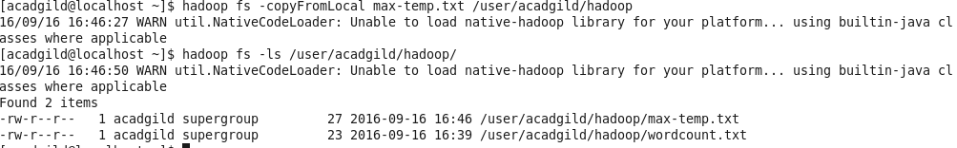

**Task2:**

